Informe sobre la Organización de los Seres Unicelulares
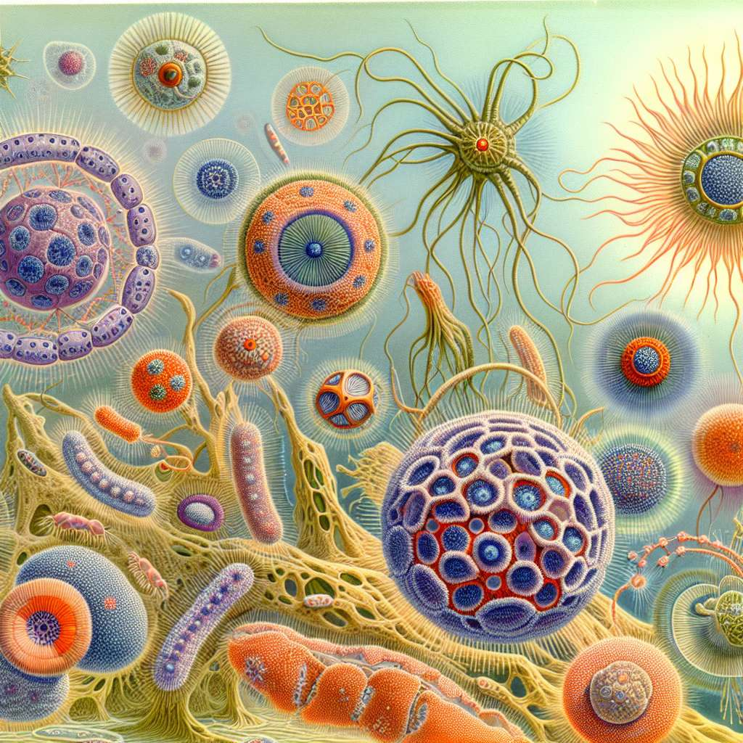
INTRODUCCIÓN
La organización de los seres vivos es una característica fundamental para su supervivencia y adaptación al medio ambiente. Al estudiar la organización de los seres unicelulares, nos enfocamos en aquellos organismos que están constituidos por una sola célula. Estos microorganismos presentan una estructura simplificada en comparación con los seres pluricelulares, pero esto no implica que sean menos complejos o importantes en el contexto de la biodiversidad.
En este informe, exploraremos en detalle la organización de los seres unicelulares. Comenzaremos describiendo las características generales de estos organismos y su importancia en la naturaleza. Luego analizaremos la estructura y funciones de la célula unicelular, centrándonos en los diferentes componentes que la conforman. También abordaremos el metabolismo y la reproducción de estos organismos, así como su capacidad de adaptación y supervivencia en diversos ecosistemas. Finalmente, concluiremos con una recapitulación de los puntos clave presentados y su relevancia en el contexto científico.
DESARROLLO
1. Características generales de los seres unicelulares
Los seres unicelulares, como su nombre lo indica, están compuestos por una sola célula. Estos organismos pueden ser bacterias, protozoos, algunos tipos de algas y levaduras, entre otros. A pesar de su pequeño tamaño, los seres unicelulares desempeñan un papel fundamental en los ecosistemas, ya que son responsables de procesos bioquímicos esenciales y de mantener el equilibrio de los ecosistemas.
2. Estructura y funciones de la célula unicelular
La célula unicelular presenta una estructura simplificada en comparación con los organismos multicelulares. A pesar de ello, cumple con todas las funciones necesarias para la vida, como la obtención de energía, la reproducción y la regulación de su ambiente interno. La célula unicelular se compone de diferentes orgánulos, como el núcleo, la membrana plasmática, el citoplasma y las mitocondrias, cada uno con funciones específicas.
3. Metabolismo y reproducción de los seres unicelulares
Los seres unicelulares obtienen energía a través de diferentes procesos metabólicos, como la fotosíntesis en el caso de las algas y la fermentación en el caso de algunas bacterias. La reproducción de estos organismos puede ser asexual, por fisión binaria o gemación, o sexual, mediante la conjugación o la formación de esporas. Estos procesos garantizan la proliferación y diversidad de los seres unicelulares.
4. Adaptación y supervivencia de los seres unicelulares
Los seres unicelulares han desarrollado diferentes mecanismos de adaptación y supervivencia que les permiten sobrevivir en diversas condiciones ambientales. Algunos son extremófilos, capaces de resistir temperaturas extremas, alta salinidad o condiciones de alta acidez. Otros pueden formar colonias o vivir en simbiosis con otros organismos para asegurar su supervivencia.
CONCLUSIÓN
Los seres unicelulares son organismos fundamentales en la biodiversidad del planeta. A pesar de su tamaño reducido, son capaces de llevar a cabo todas las funciones vitales necesarias para la vida. Su estructura simplificada, su capacidad de metabolismo, reproducción y adaptación les permite colonizar una amplia variedad de ecosistemas y desempeñar diferentes roles ecológicos. Comprender la organización de los seres unicelulares es de suma importancia tanto desde una perspectiva científica como para comprender la complejidad de los sistemas vivos.
BIBLIOGRAFÍA
- Alberts, B., Johnson, A., Lewis, J., Raff, M., Roberts, K., & Walter, P. (2014). Molecular Biology of the Cell. Garland Science.
- Prescott, L., Harley, J., & Klein, D. (2008). Microbiología. Madrid: McGraw-Hill.
- Raven, P., Evert, R., & Eichhorn, S. (1999). Biología de las plantas. Barcelona: Reverté.

